**Exercitiul 8**

**Variantele unde compileaza (var 2 si 3):**

0.1p raspunsul corect.

0.2 puncte explicatii pentru prima parte afisata.

0.2 puncte pentru cea de-a doua.

**Variantele unde nu compileaza:**

0p - Nu compileaza si atat

0.1p - Nu compileaza si motiv gresit

0.3p - Nu compileaza si motiv corect

0.2p - Modificarea

**var 1 - nu compileaza pt ca in clasa nested nu putem accesa direct data nestatica din clasa mare**

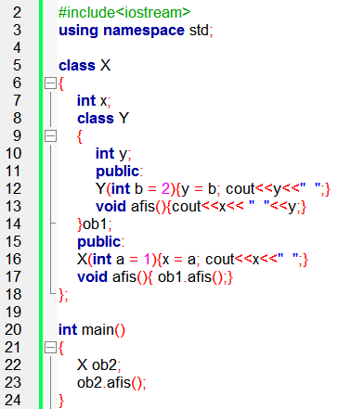

**var 2 – 2 1 1 2**

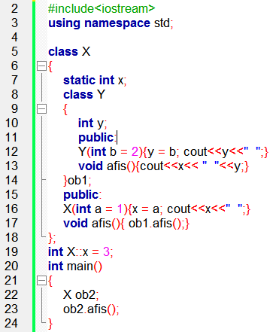

**var 3 – 1 2 1 10 10 – se pot accesa variabile private ale obiectelor din clasa mare**

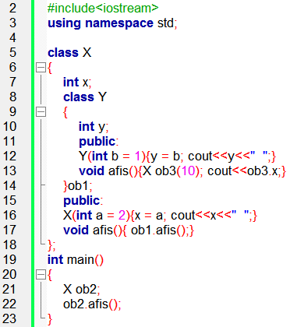

**var 4 – ob1 e privat – nu compileaza**

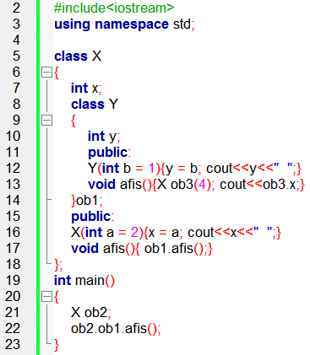

**var 5 – nu compileaza – Y nu e vizibila din main**

